МАУ "РЕДАКЦИЯ ГАЗЕТЫ "ВЕСТИ"

На Фабричной открыли мост
04.08.2023
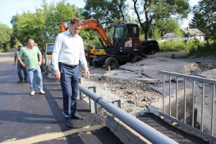С 1 августа после ремонта возобновлено движение по мосту на улице Фабричной. «Добро» на открытие дорожного сооружения дал глава Партизанского городского округа Олег Бондарев.
После того, как было убрано специальное ограждение, первые машины пошли уже не через объездную дорогу, а по мосту, где только что были завершены ремонтные работы. Они проводились по программе «Дорожная деятельность» и велись в несколько этапов. Вначале дорожники уложили плиты, затем было произведено двойное армирование, выполнена заливка бетоном. И только после этого строители приступили к асфальтированию – согласно проекту, слой асфальта здесь двойной, что тоже очень важно, учитывая интенсивность движения в этом микрорайоне. Завершающим этапом стала установка леерного ограждения.
Погодные условия немного затормозили ход работ — пришлось восстанавливать объездную дорогу. Но простой был незначительным, поэтому все обязательства были выполнены в сроки, установленные муниципальным контрактом.
Как отметил глава округа, ряд работ, выполняемых подрядчиком, не предусмотрены контрактом. В основном, это благоустройство территории. Так, на подъезде к мосту выполнен небольшой ямочный ремонт. Кроме того, на обочинах будет сделана отсыпка, а сбоку силами подрядной организации обустроят пешеходный переход.
Ранее губернатор Приморского края Олега Кожемяко отмечал, что транспорт и дорожное строительство являются одними из основных векторов развития региона. Вопросы развития дорожной сети решаются системно. Ежегодно в регионе ведется ремонт и реконструкция важнейших транспортных артерий сразу по нескольким программам.
Администрация
Партизанского
городского округа
https://partizansk-vesti.ru/blagoustrojstvo-2/na-fabrichnoj-otkryli-most/

